

|  |  |  |  |  |
| --- | --- | --- | --- | --- |
| ***Estudante:*** | | | | |
| ***Turma: 6º*** | ***Turno:*** | ***Data de Aplicação:*** | | ***4º Bimestre*** |
| ***Prof(a). Jaqueline Lima*** | | | ***Nota Final:*** | |
| ***INÍCIO: TÉRMINO:*** | | | | |
| ***PROVA DE MATEMÁTICA*** | | | | |
| ***INSTRUÇÕES GERAIS***  1. Confira atentamente a construção da prova. Qualquer falha de impressão ou falta de folhas deve ser comunicada ao professor no prazo máximo de **15 (quinze) minutos.**  2. Inicie a prova identificando todas as páginas com seu **nome e turma.**  3. Resolva as questões nos locais correspondentes usando caneta com tinta azul ou preta. Responda a lápis somente quando determinado.  4. Utilize somente o material autorizado. É proibido o uso de qualquer tipo de corretivo; de aparelho celular.  5. Esta prova é individual. Ao término do tempo, levante o braço e aguarde o fiscal recolher a prova.  6. A posse e/ou uso de meios ilícitos para a execução da prova é(são) considerado(s) falta disciplinar grave, acarretando a atribuição de **grau ZERO.**  7. As questões indicadas com **\***são questões de desafio e correspondem a um ponto adicional.  8. Esta prova vale de **0 a 10 (dez)**  **9. Em provas de exatas é obrigatório apresentação do cálculo, para validação da questão. Caso não conste será anulada.** | | | | |

1) A capacidade, em litros, de um tanque em forma de uma caixa retangular de dimensões 12 dm, 70 cm e 0,4m é:

a) 400

b) 286

c) 306

d) 336

e) 266

2) Parte inferior do formulário

Uma tecla no teclado do computador com formato quadrado mede 10mm de lado. Qual é a área desta tecla?

a) 100 mm²

b) 500 mm²

c) 200 mm²

d) 400 mm²

e) 300 mm²Parte inferior do formulário

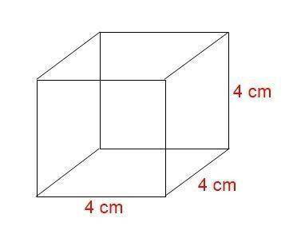3) Calcule o volume do cubo:

a) 120 cm³

b) 76 cm³

c) 16 cm³

d) 45 cm³

e) 64 cm³  
Parte inferior do formulário

4)

O Vaticano é o menor país do mundo. Embora esteja localizado dentro da cidade de Roma, na Itália, o território conhecido como a sede da Igreja Católica é independente e apresenta uma área de 0,44 km², que em m² corresponde a:

a) 440 000 m²

b) 0,44 m²

c) 4 400 m²

d) 440 m²

e) 44 000 m²

5) Parte superior do formulário

Parte inferior do formulário

 (SMERJ) O quadro a seguir apresenta a previsão de tempo e temperatura do Rio de Janeiro para 5 dias. Para qual dia estão previstas temperaturas abaixo de 15º?

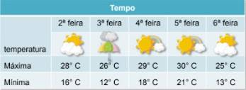

a) domingo

b) segunda – feira

c) quarta-feira

d) sábado

e) sexta-feira

6) Parte superior do formulário

Parte inferior do formulário

Considerando todos os divisores positivos do numeral 60, determine a probabilidade de escolhermos ao acaso, um número primo.

a) A probabilidade é de 76% de chance.

b) A probabilidade é de 54% de chance.

c) A probabilidade é de 42% de chance.

d) A probabilidade é de 32% de chance.

e) A probabilidade é de 25% de chance.

7) Parte inferior do formulário

No lançamento de um dado não viciado, qual é a probabilidade de obtermos um número maior que 4?

a) 34,7%

b) 41,4%

c) 33,3%

d) 68,5%

e) 50%

8) Parte superior do formulário

Parte inferior do formulário

Ao estudar a planta de uma construção, um engenheiro deparou-se com unidades de área dadas em cm². Certo cômodo dessa construção apresentava área de 120 000 cm². Essa área, expressa em m², equivale a:

a) 120 m²

b) 1200 m²

c) 346 m²

d) 12 m²

e) 0,12 m²

9) Parte superior do formulário

Parte inferior do formulário

No lançamento de dois dados perfeitos, qual a probabilidade de que a soma dos resultados obtidos seja igual a 6?

a) aproximadamente 42,23% de chance.

b) aproximadamente 13,88% de chance.

c) aproximadamente 34,75% de chance.

d) aproximadamente 56,54% de chance.

e) aproximadamente 11,58% de chance.

10) Parte superior do formulário

Parte inferior do formulário

Sorteando-se um número de 1 a 20, qual a probabilidade de que esse número seja múltiplo de 2?

a) 60%

b) 30%

c) 50%

d) 40%

e) 20%

11) Parte inferior do formulário

Calcule a área do trapézio sabendo que as medidas estão em cm.

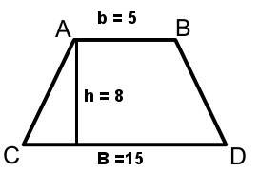

a) 50 cm²

b) 100 cm²

c) 60 cm²

d) 80 cm²

e) 70 cm²

12) Parte superior do formulário

Parte inferior do formulário

Uma bola será retirada de uma sacola contendo 5 bolas verdes e 7 bolas amarelas. Qual a probabilidade desta bola ser verde?

a) 20%

b) 22,6%

c) 41,6%

d) 47,8%

e) 38%

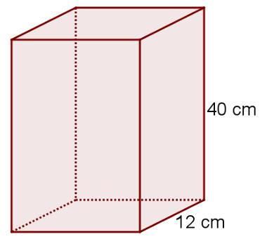13) Parte superior do formulário

Parte inferior do formulário

Qual é o volume do prisma da imagem a seguir, sabendo que ele é um prisma reto e sua base é quadrada?

a) 480 cm³

b) 5000 cm³

c) 5760 cm³

d) 1080 cm³

e) 2500 cm³

14) Parte inferior do formulário

Calcule a área de um retângulo cujo comprimento é 45 metros e a largura é 38 metros.

a) A = 1229 m²

b) A = 1312 m²

c) A = 1710 m²

d) A = 1820 m²

e) A = 1973 m²

15)Parte superior do formulário

Parte inferior do formulário

Os refrigerantes são bebidas a base de água e açúcar. Um refrigerante de 350 ml possui cerca de 37000 mg de açúcar. Essa quantidade, em gramas, corresponde a:

a) 37 g

b) 370 g

c) 3,7 g

d) 0,37 g

e) 0,037 g

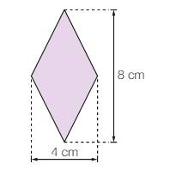16) Parte superior do formulário

Parte inferior do formulário

Determine a área do losango:

a) 20 cm²

b) 45 cm²

c) 30 cm²

d) 23 cm²

e) 16 cm²

Parte superior do formulário

Parte inferior do formulário

17)

(SMERJ) A tabela indica o número de medalhas que alguns países receberam nas Olimpíadas de 1996. Analisando as informações da tabela, é correto afirmar que:

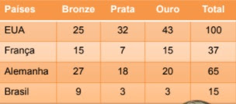

a) O Brasil obteve 12 medalhas a menos que a França.

b) O Brasil não ganhou medalhas.

c) A França obteve exatamente o dobro de medalhas do Brasil.

d) A Alemanha ganhou 50 medalhas a mais que o Brasil.

e) Os EUA obtiveram 73 medalhas a mais que a França.

18) Parte inferior do formulário

Calcule a área do triângulo.

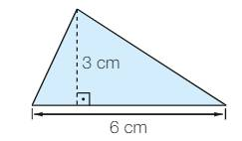

a) 20 cm²

b) 12 cm²

c) 9 cm²

d) 10 cm²

e) 14 cm²

19) Parte superior do formulário

Parte inferior do formulário

Uma pessoa, atualmente pesando 70kg, deseja voltar ao peso normal de 56kg. Suponha que uma dieta alimentar resulte em um emagrecimento de exatamente 200g por semana. Fazendo essa dieta, essa pessoa alcançará seu objetivo ao fim de quantas semanas?

a) 71

b) 69

c) 68

d) 80

e) 70

20) Parte inferior do formulário

(SMERJ) Quantos alunos essa turma tem? Qual é o esporte a que as meninas mais gostam de assistir?

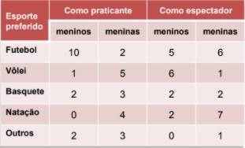a) 30 alunos; futebol

b) 29 alunos; futebol

c) 30 alunos; natação

d) 32 alunos; futebol

e) 32 alunos; natação

Parte inferior do formulário

**BOA PROVA!**